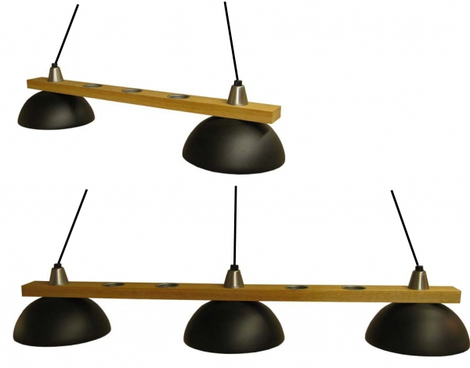

Artikelnamn: Takpendel Gudrun 2 & 3 Svart Struktur
Artnr: 3200-11C, 3200-11D
Mått: Diameter 20cm. Längd: 65 & 86cm
Specifikation: Max 40W. E14. Sladdupphäng. Svensktillverkad

